
大七·印记
• DAILY LIFE

↓↓↓
/2025/12/10
我们的主题——《动物王国》
 01来园情况
1.来园人数：今日是周三，今日共有28位幼儿来园，5位幼儿请了病假,2位幼儿请了事假。
2.来园情绪：幼儿们精神状态饱满，大部分孩子能主动与老师、同伴问好。
3.来园和签到情况：签名的方式由根据学号签自己的名字改为根据自己到校的时间进行判断分类，将自己的姓名签在对应的格子中。
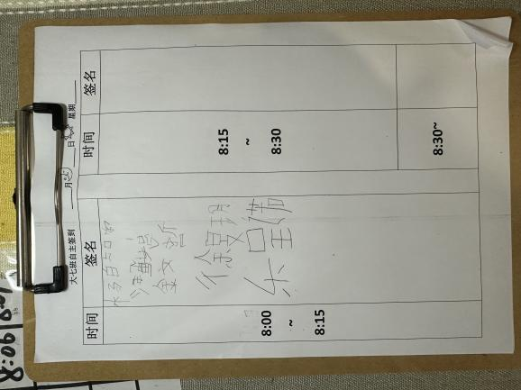 | 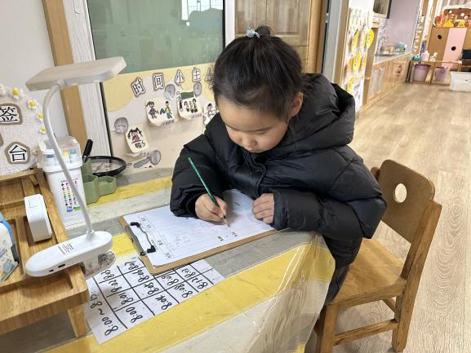
02区域活动
游戏区域 | 活动掠影 | 游戏内容
地面建构区 | 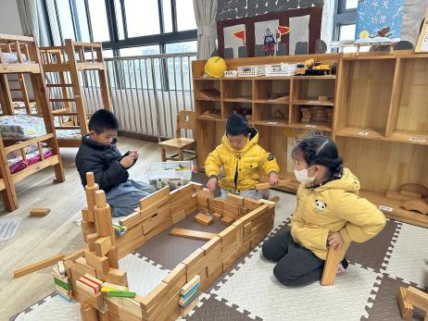 | 孙思淼、王婉苏和赵奕承在用木质积木建构“火箭基地”。
桌面建构区 | 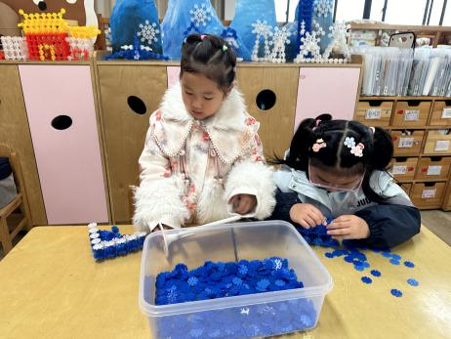 | 顾语汐和殷颂惜在桌面建构区用蓝色和白色的雪花片建构“冬天的房子”。
美工区 | 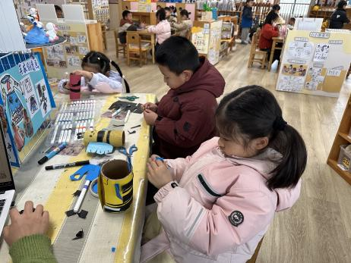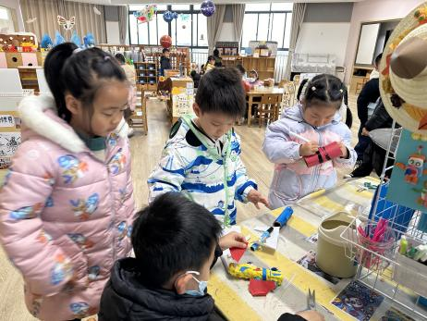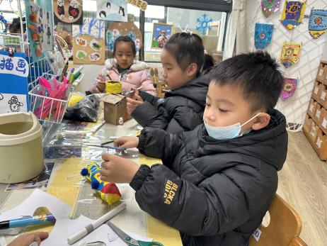 | 徐旻玥、李芊烨、赵嘉玥、谢嘉赟、夏一心、赵中熠和程诺正在利用多种材料制作“纸筒小动物”，有的拿粘土铺开，有的拿画笔绘画，有的拿剪刀剪出小动物的五官等等。
益智区 | 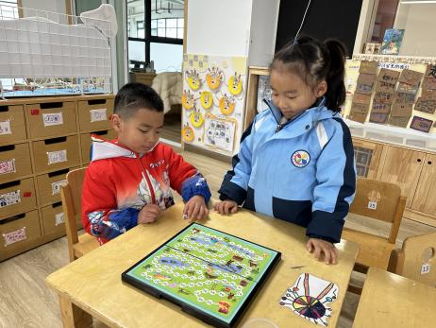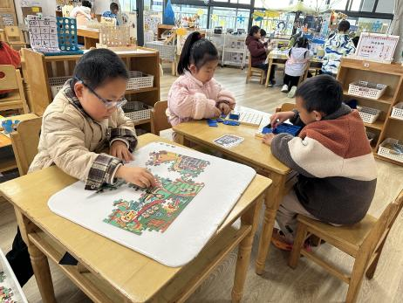 | 金文哲在根据参考图片拼拼图；  郭静悠和官同羽正在一起玩“飞行棋”；  樊予诺和杨皓宇正在一起探索“迷宫棋”的玩法。
科探区 | 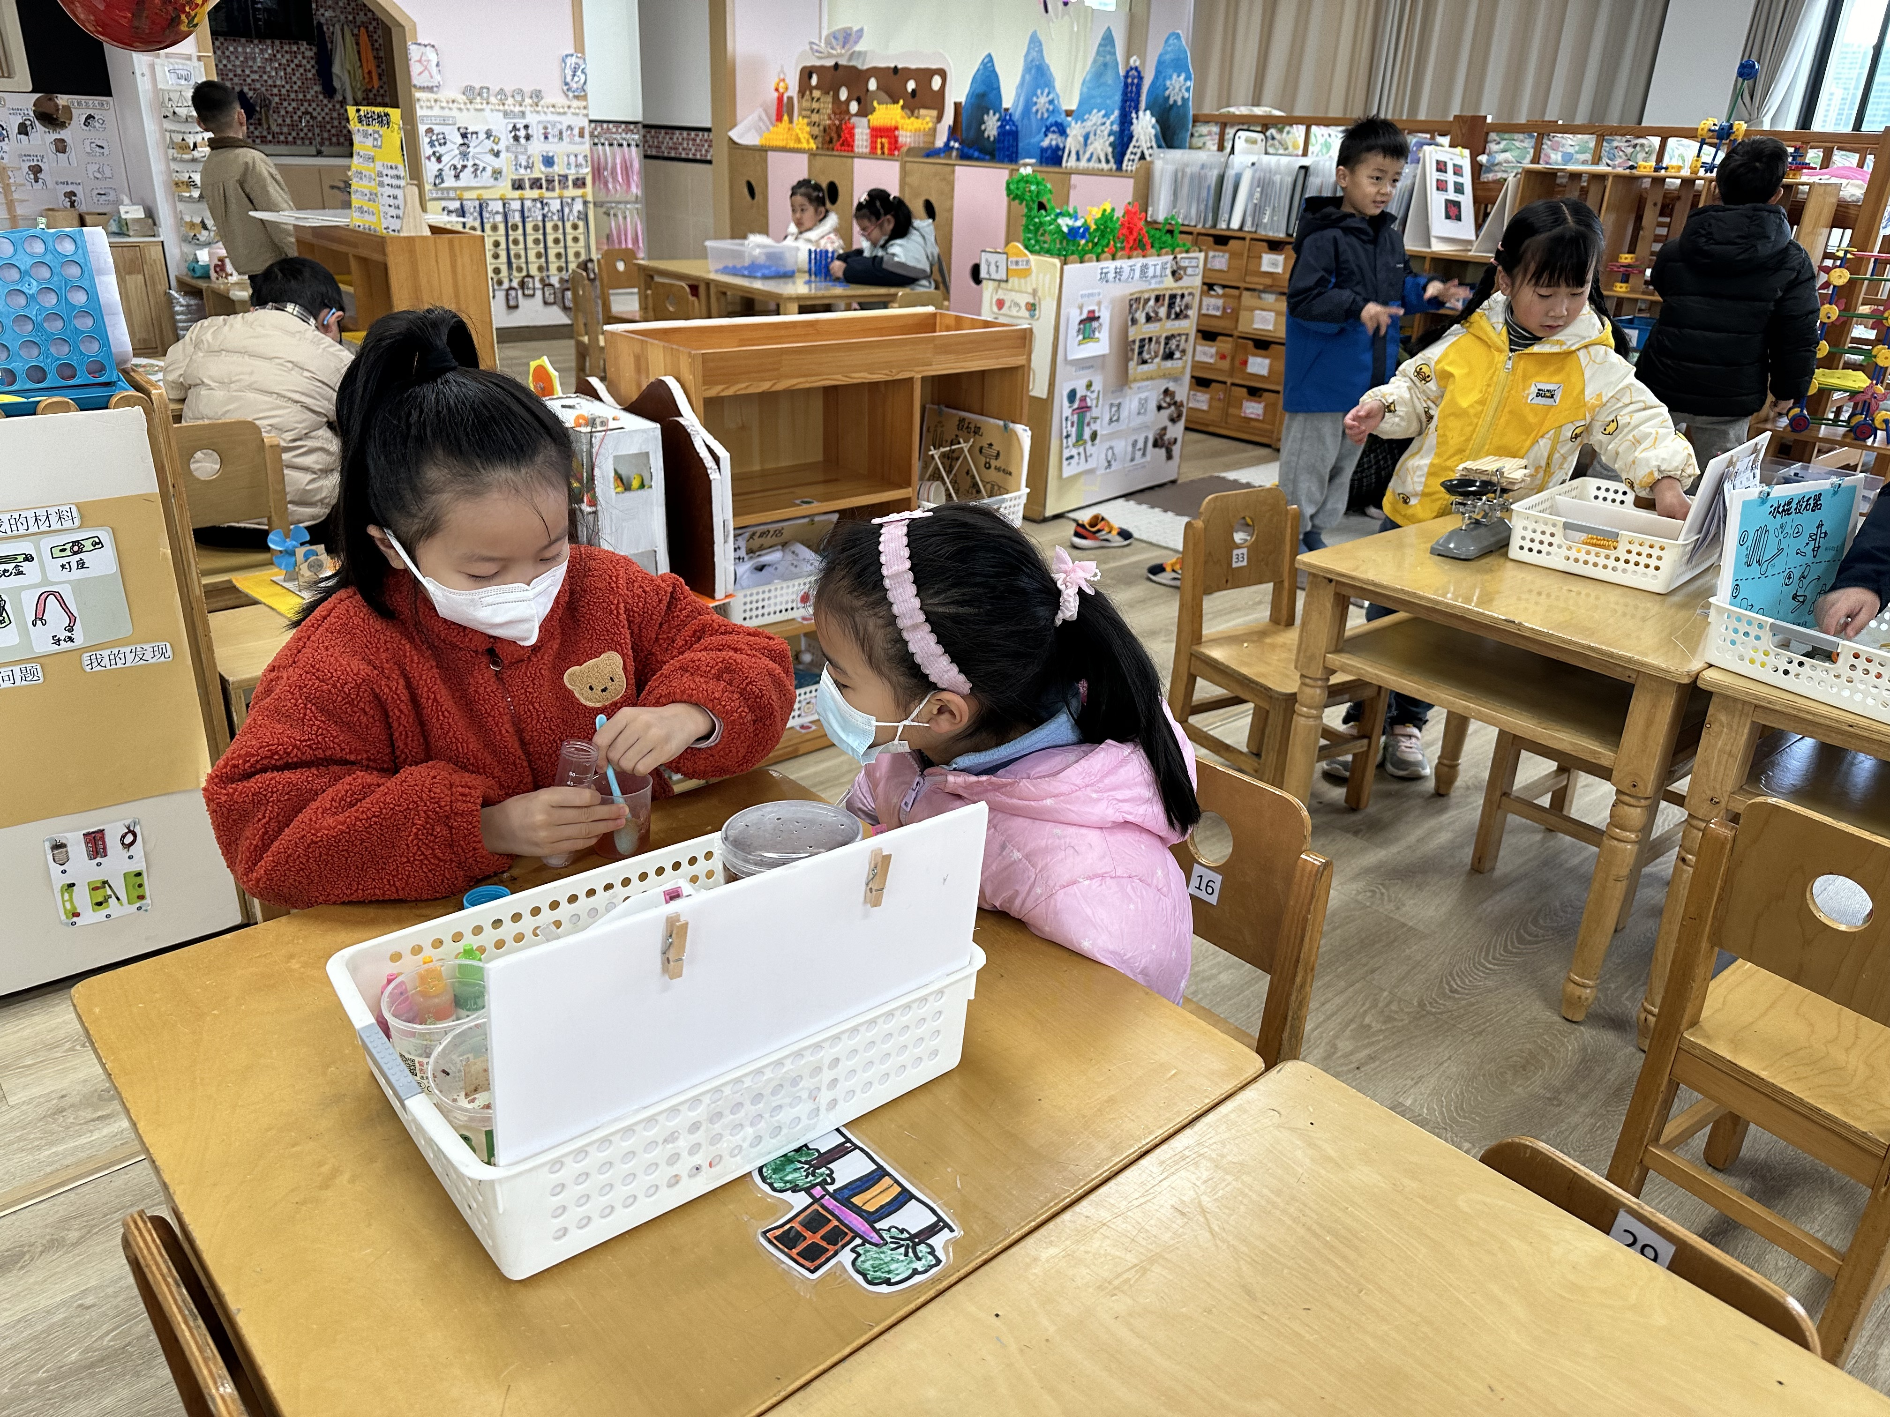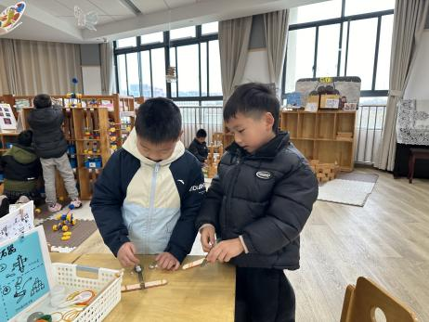 | 熊梓轩和苏言哲在科探区探索如何用皮筋、勺子和雪糕棍做出“投石器”；  张竹青和汪雪婷正在色素、水和吸水树脂制作彩虹人造雪。
万能工匠区 | 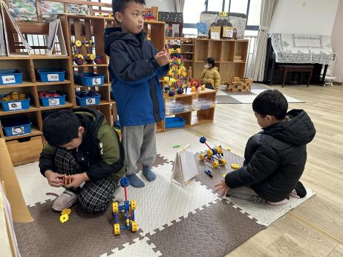 | 梁佳硕和沈懿心在万能工匠区用万能点、万能轴和各种管子、皮筋建构“投石器”。
自然材料区 | 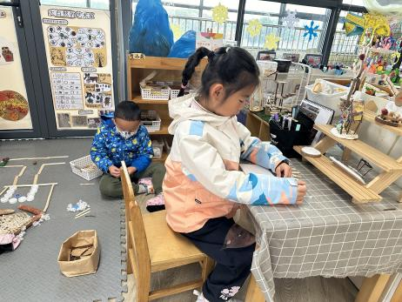 | 李苏琪在自然材料区用KT板和木棒制作冬天的房子；  吴燚在地垫上用木棒和树枝制作出房子。
03集体活动
活动名称：体育《动物运动会》
活动介绍：每种动物都有自己的运动方式，有的善于奔跑，有的善于跳跃，有的善于攀爬。人类很多运动也是从动物的动作模仿而来，本次活动通过创设动物开运动会的情景，孩子主动模仿、探索合作游戏的方法，锻炼不同运动的能力，培养良好的合作意识。
04生活活动
午餐情况：今日午餐为三文鱼蛋炒饭、西蓝花炒胡萝卜和三鲜汤，水果是火龙果和龙眼，午点是奶香面包和酸奶。用餐过程中，大部分幼儿握盛饭勺熟练，能自主盛餐、独立进餐。幼儿们进餐秩序井然，没有出现挑食、剩饭的情况，吃完后都能主动将餐盘、勺子送到指定位置，保持桌面整洁，展现出良好的用餐习惯。
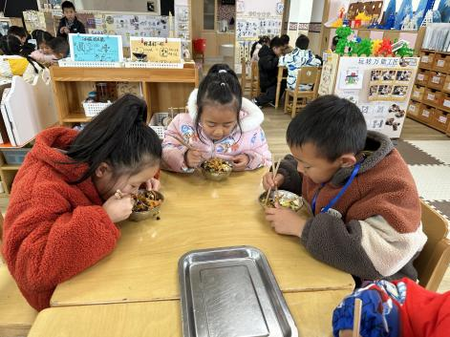 | 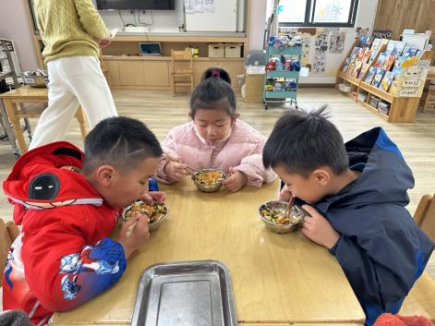 | 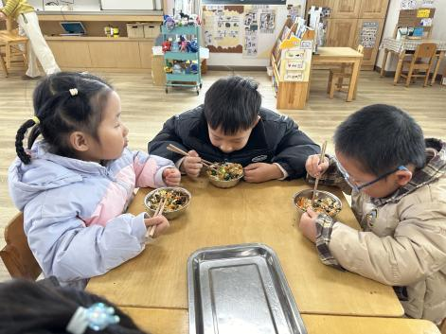
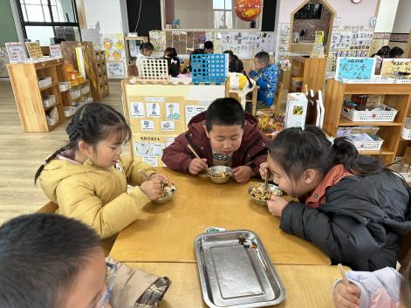 | 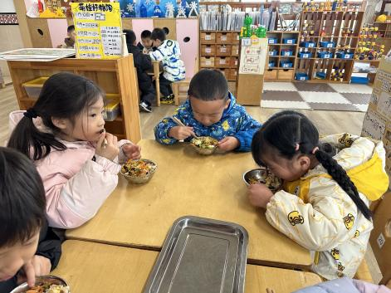 | 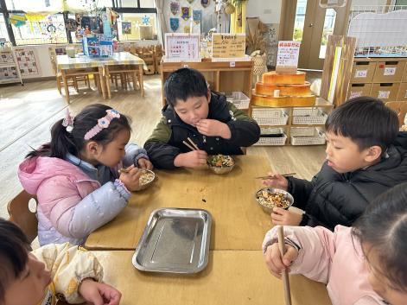
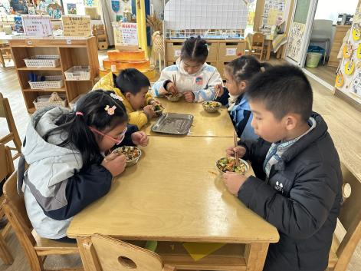 | 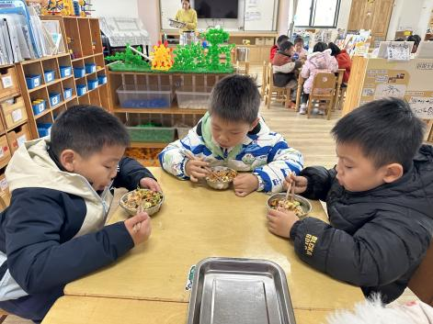 | 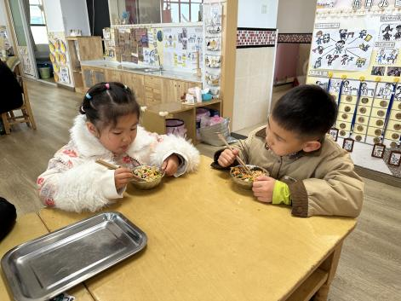
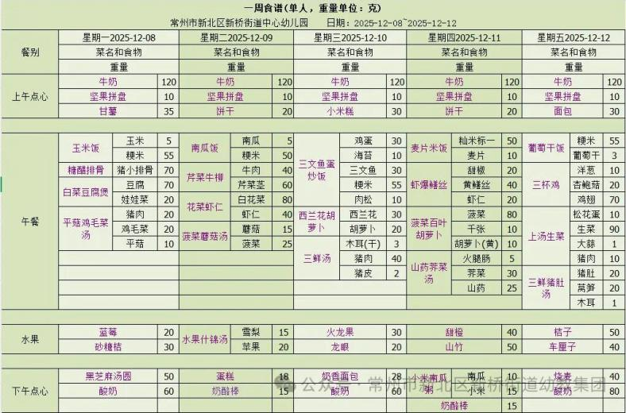
午睡情况：幼儿在12:10分进入午睡室，经过午检，每位幼儿都很健康。24名幼儿能在13:00前安静入睡，4名幼儿入睡较晚，需老师轻拍安抚。其中，还有2名幼儿趴着睡，及时提醒更换睡姿。

06温馨提醒
1.近期是流感等传染病高发期，若宝贝出现严重咳嗽、流鼻涕等不适，为了避免交叉感染，麻烦让宝贝在家休养至痊愈后再返园，咱们一起保护好所有的小朋友。
2.请您在家也同步关注宝贝的状态，每天来园前都要检查下孩子的咽部、手部、背部等部位，有异常及时和老师沟通，家园一致更能护好宝贝！
谢谢大家的支持与配合！
—END—
在一起的点滴都值得记录

